  

**Утверждаю**

Президент Российского Союза гиревого спорта

_______________ И.Н. Денисов



**Положение**

**о проведении Этапа Мировой серии**

**Гран При «МОРСКОЙ БОЙ»**

**«SEA BATTLE»**

**Онлайн, п.Береговое, г.Санкт-Петербург**

**2022**

**1. Цель и задачи**

– популяризация соревнований с гирями;

- развития новых дисциплин гиревых состязаний;

- развития любительского и клубного гиревого спорта в России.

**2. Сроки и место проведения**

Соревнования проводятся в три этапа:

26 июня – 15 июля Онлайн на сайте [www.rosgiri.e-champs.com](http://www.rosgiri.e-champs.com) по программе армейский рывок, спринт, гиревая гонка.

16-17 июля 2022 года п.Береговое Бахчисарайского района р.Крым ул. Цветочная 98.

13-14 августа г. Санкт - Петербург – ул. Политехническая 7,

**3. Руководство проведением соревнования:**

Общее руководство организацией и проведением соревнований осуществляет РСГС. Непосредственное проведение соревнований возлагается на главную судейскую коллегию. Главный судья соревнований – Рачинский Сергей Анатольевич, главный секретарь соревнований – 1 этап Иван Подгорный, 2 этап – Иван Денисов, 3 этап - Рачинская Елизавета.

**4. Участники соревнований:**

Соревнования проводятся как лично-командные. Классические упражнения с гирями выполняются по правилам, утвержденным Российским Союзом гиревого спорта. К соревнованиям допускаются спортсмены России и мира.

**5. Программа и порядок проведения соревнований:**

Соревнования проводятся как в личном первенстве по дисциплинам:

Троеборье, двоеборье, длинный цикл, толчок, рывок, армейский рывок, жим гири 1-ой рукой, жим гирь двумя руками, гиревая гонка, рывок двух гирь, полурывок двух гирь, гиревом полумарафоне и марафоне, полумарафоне, ультрамарафоне и марафоне по гиревому жонглированию у мужчин.

Двоеборье, длинный цикл, толчок, рывок, армейский рывок, гиревом полумарафоне и марафоне, полумарафоне, ультрамарафоне и марафоне по гиревому жонглированию гири у женщин.

Возрастные группы: дети до 12 лет, юноши и девушки до 18 лет, мужчин и женщин категории, мужчин и женщин категории любители, ветеранов (40+) разных возрастных групп.

**Взвешивание участников каждый день, начиная с 17 июня 2022 года с 8.30 до 11.00**

**Программа:**

1 Этап. П.Береговое, Бахчисарайского района р.Крым

16 июля:

16.00 – 18.00 – регистрация, взвешивание

19.00 – 23.00 - соревнования

17 июля:

9.00 – 12.00 Соревнования все виды.

19.00 – 23.00 Соревнования (продолжение)

2 Этап. г.Санкт - Петербург

13 августа:

9.00 – 11.00 – регистрация, взвешивание

10.00 – 17.00 – соревнования первого дня. (Спринтерские дисциплины, Армейский рывок, Классические дисциплины (10 минут),

14 августа:

9.00 – 11.00 регистрация, взвешивание.

10.00 – 18.00 Соревнования (продолжение, гиревая гонка, гиревые марафоны, жонглирование гирей)

Подробнее в Приложении 3,4 данного Положения.

Гиревая гонка дистанция 250, 500, 750, 1000, 1500, 2500, 5000 в длинном цикле, толчке и рывке. (Дистанции 2500,5000 только на 2 этапе в Санкт-Петербурге).

Возрастные категории у ветеранов (мужчины, женщины) 40-49 лет, 50-59 год, 60 и старше.

Гиревой марафон проводится с гирями любого веса, в трех весовых категориях до 63 кг, до 78 кг, свыше 78 кг у мужчин, до 53 кг, до 68 кг, свыше 68 кг у женщин. В марафонских дисциплинах у детей абсолютная весовая категория.

**Лица с нарушениями ПОДА:**

Упражнение жим гири сидя выполняется спортсменами ПОДА сначала одной, затем второй рукой. В зачет идет сумма левой и правой рук. Подготовленные спортсмены могут выступать по длинному циклу, либо по двоеборью – жим двух гирь с груди и рывок сидя.

Гиря выжимается до полного выпрямления руки над головой. Опускание на плечо до касания груди локтем, как в упражнении «толчок». В случае не полного выравнивания локтей до выхода на помост сообщить судье. Ноги на полу или на коляске, отрыв ног допустим, но толчок ногами с целью помочь жиму запрещен. Вторая рука - произвольное положение, разрешается касаться стула или коляски. Отрыв таза, ягодиц от стула запрещен. Время упражнения по регламенту. Допускается помощь ассистента для взятия гири на плечо, опускание гири на помост и перехвата в другую руку (при перехвате разрешено опускание гири на помост)

Ассистенты должны страховать спортсмена со спины, при выполнении жима. При касании ассистентом спортсмена или гири счет по этой руке прекращается, следует перехват в другую руку либо опускание на помост и завершение упражнения.

**Эстафетное первенство в толчке.**

2 человека команда. Регламент времени 2 этапа по 2 минуты. Гири 24 кг. Общая масса команды не превышает 185 кг.

Эстафета проводится в несколько этапов (при количестве команд более количества помостов) на выбывание по Олимпийской системе.

Гиревая Гонка выполняются 1 гирей с неограниченной сменой рук во время подхода по правилам гиревого марафона. Победители в гонке определяются в каждой весовой категории по наименьшему времени прохождения отдельно с каждым предложенным весом гири.

Таблица 1. Коэффициент гири Многоборья, Армейский рывок.

|  |  |  |  |  |  |  |  |  |  |  |
| --- | --- | --- | --- | --- | --- | --- | --- | --- | --- | --- |
| Очки за 1 подъем | 2 | 3 | 4 | 5 | 6 | 7 | 8,5 | 10 | 13 | 16 |
| Мужчины | 16 | 20 | 22 | 24 | 26 | 28 | 30 | 32 | 36 | 40 |
| Женщины | 12 | 16 |  | 20 | 22 | 24 | 26 | 28 | 30 | 32 |

Порядок выступления определяется по лучшему заявленному результату. При равенстве результатов порядок определяется путем жеребьевки.

Таблица 2. Коэффициенты между гирями среди детей Армейский рывок.

|  |  |  |  |  |  |
| --- | --- | --- | --- | --- | --- |
| Вес гири | 4 | 6 | 8 | 10 | 12 |
| Коэффициент | 0,5 | 1 | 1,3 | 1,5 | 2 |

Гиревая гонка, рывок двух гирь, полурывок двух гирь проводятся без весовых категорий. Победитель определяется отдельно с различными весами гирь в каждой возрастной группе.

**Программа соревнований:**

**До 13 июля включительно пройдет онлайн соревнования по гиревой гонке, гиревому спринту! Онлайн спортсмены будут выступать как Группа Б в Этапа серии Гран При «Морской бой».**

**6. Определение победителей и награждение:**

Личные места в двоеборье, троеборье, толчке, и рывке у мужчин и у женщин, ПОДА, длинном цикле у мужчин женщин, определяются в каждой весовой категории в абсолютном первенстве среди весов снарядов (Приложение 1), награждаются медалями и грамотами.

Личные места у мужчин, армейском рывке, жиме гири, длинном цикле, рывке (в том числе ПОДА) определяются по наибольшему количеству выполненных подъемов в каждой весовой категории. Награждаются медалями и грамотами. Дети награждаются медалями и грамотами в каждой весовой категории.

По таблице коэффициентов (Приложение 2) определяются абсолютные победители в двоеборье 10 минут, длинном цикле 10 минут у мужчин и в рывке и длинном цикле у женщин. Награждение абсолютных победителей проводится только в категории спортсменов ПРО уровня.

В Гиревом спринте спортсмены награждаются в каждой весовой категории дипломами и медалями.

Командное первенство определяется по лучшим 12 результатам. В командный зачет включаются все дисциплины, детские результаты не более 3 результатов. Очки за личное выступление начисляются согласно таблице 3:

Соотношение уровня подготовки относительно весов гирь во всех возрастных категориях приведено Приложение 5.

Спортсмены, прошедшие Гиревую гонку 1000, 1500, 2500, награждаются медалями участников Гиревой Гонки. Победители в гиревой гонке определяются по наименьшему времени прохождения дистанции в каждой категории гирь, награждаются дипломами, медалями.

Таблица 3. Очки за занятое место.

|  |  |  |  |  |  |  |  |  |  |  |  |  |  |
| --- | --- | --- | --- | --- | --- | --- | --- | --- | --- | --- | --- | --- | --- |
| **Место** | **1** | **2** | **3** | **4** | **5** | **6** | **7** | **8** | **9** | **10** | **11** | **12** | **13** |
| Очки | 30 | 27 | 25 | 23 | 22 | 21 | 20 | 19 | 18 | 17 | 16 | 15 | 14 |
| **Место** | **14** | **15** | **16** | **17** | **18** | **19** | **20** | **21** | **22** | **23** | **24** | **25** | **26** |
| Очки | 13 | 12 | 11 | 10 | 9 | 8 | 7 | 6 | 5 | 4 | 3 | 2 | 1 |

**7. Финансирование:**

Стартовый взнос за участие в соревнованиях для Всех категорий участников, кроме детей, 1500 рублей в каждой дисциплине. Среди детей до 12 лет стартовый взнос 1000 рублей.

Финансирование – долевое. Расходы по питанию судейского корпуса и награждению победителей и призеров соревнований несет РСГС, Управление по Физической культуре города Челябинска. Расходы, связанные с командированием спортсменов, несут командирующие организации.

**8. Заявки:**

Предварительные заявки на участие в соревнованиях подаются до 14 июля 2022 года на электронный адрес [rosgiri@mail.ru](mailto:rosgiri@mail.ru) . Заявки на участие подаются в день соревнований 16 июля 2022 года на взвешивании.

Контактные данные: Сергей Рачинский Телефон: +79214404937

Подгорный Иван Телефон: +79823085772

**Настоящее Положение является официальным вызовом на соревнования**



**Анкета участника.**

Ф.И.О._______________________________

Дата рождения_________________

Регион проживания_________________

Команда_____________________

Спортивное звание (разряд) ___________

Лучший результат в упражнениях, в который заявляется участник (когда показан)__________________________

Весовая категория________________________________

Вид программы___________________________________

Тренер________________________________________________________

**Приложение 1. Коэффициент между гирями**

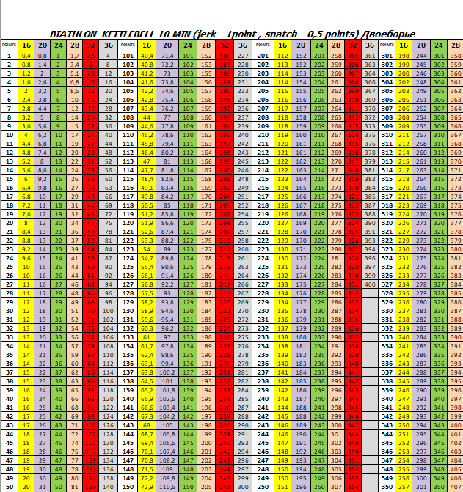

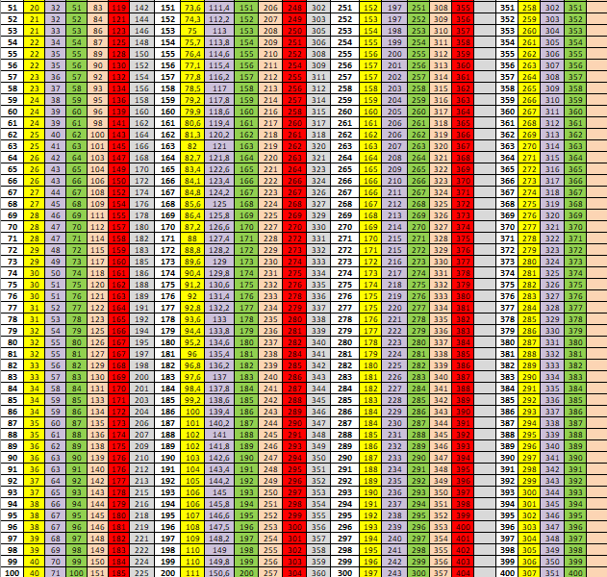

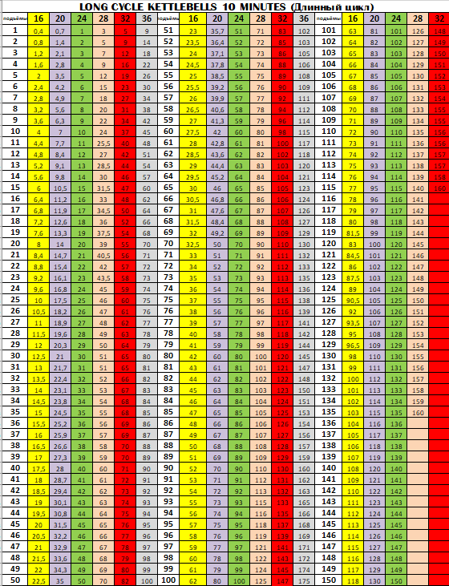

|  |  |  |  |  |  |  |  |  |  |  |  |  |  |  |  |  |  |  |  |  |  |  |
| --- | --- | --- | --- | --- | --- | --- | --- | --- | --- | --- | --- | --- | --- | --- | --- | --- | --- | --- | --- | --- | --- | --- |
| Приложение 2 Таблица Абсолютных коэффициентов  Длинный цикл 10 | | | | | | | | | | | | | | | | | | | |  | | |
| **Мужчины 32 кг** | | | | | | | | | | | | | | | | | | | |  | | |
| **ВК** | Рез | | **1-КМС** | | Рез | | **КМС-МС** | | Рез | | **МС-МСМК** | | Рез | | **МСМК-R** | | Рез | | **R-MAX** | | |  |
| **63** | 20 | | **4,255** | | 27 | | **5,806** | | 35 | | **7,594** | | 44 | | **7,894** | | 70 | | **8,571** | | |  |
| **68** | 24 | | **3,636** | | 31 | | **5,142** | | 39 | | **6,666** | | 51 | | **6,87** | | 80 | | **7,5** | | |  |
| **73** | 26 | | **3,125** | | 38 | | **4,39** | | 44 | | **5,769** | | 60 | | **6,206** | | 85 | | **7,058** | | |  |
| **78** | 29 | | **2,816** | | 42 | | **4** | | 48 | | **5,172** | | 68 | | **5,696** | | 90 | | **6,666** | | |  |
| **85** | 31 | | **2,666** | | 44 | | **3,789** | | 51 | | **4,8** | | 74 | | **5,325** | | 95 | | **6,315** | | |  |
| **95** | 35 | | **2,469** | | 46 | | **3,6** | | 54 | | **4,411** | | 78 | | **5,113** | | 98 | | **6,122** | | |  |
| **105** | 37 | | **2,352** | | 48 | | **3,428** | | 57 | | **4,347** | | 81 | | **4,972** | | 100 | | **6** | | |  |
| **СВ.105** | 39 | | **2,247** | | 50 | | **3,302** | | 59 | | **4,225** | | 83 | | **4,864** | | 102 | | **5,882** | | |  |
| **Женщины 24 кг** | | | | | | | | | | | | | | | | | | | |  | | |
| **ВК** | Рез 1р. | | **1-КМС** | | Рез КМС | | **КМС-МС** | | Рез МС | | **МС-МСМК** | | Рез Елит | | **МСМК-R** | | Рез. Рекорд | | **R-MAX** | | |  |
| **48** | 8 | | **5,405** | | 15 | | **8,372** | | 28 | | **9,677** | | 34 | | **10,227** | | 54 | | **11,111** | |  | |
| **53** | 17 | | **4,651** | | 26 | | **6** | | 34 | | **8,108** | | 40 | | **8,256** | | 69 | | **8,695** | |  | |
| **58** | 24 | | **3,846** | | 28 | | **5,454** | | 38 | | **6,976** | | 48 | | **7,258** | | 76 | | **7,894** | |  | |
| **63** | 25 | | **3,636** | | 30 | | **4,864** | | 44 | | **6,25** | | 52 | | **6,666** | | 83 | | **7,228** | |  | |
| **68** | 27 | | **3,448** | | 31 | | **4,736** | | 45 | | **5,825** | | 58 | | **6,25** | | 86 | | **6,976** | |  | |
| **73** | 28 | | **3,333** | | 32 | | **4,615** | | 46 | | **5,66** | | 60 | | **6** | | 90 | | **6,666** | |  | |
| **СВ 73** | 29 | | **3,225** | | 33 | | **4,5** | | 47 | | **5,504** | | 62 | | **5,844** | | 92 | | **6,521** | |  | |
|  |  | |  | |  | |  | |  | |  | |  | |  | |  | |  | |  | |
| ДВОЕБОРЬЕ 10 | | | | | | | | | | | | | | | | | | | | | | |
| **Мужчины 32 кг** | | | | | | | | | | | | | | | | | | | | | | |
| **ВК** | | Рез | | **1-КМС** | | Рез | | **КМС-МС** | | Рез | | **МС-МСМК** | | Рез | | **МСМК-R** | | Рез | | **R-MAX** | | |
| **63** | |  | |  | | 62 | | **2,482** | | 83 | | **2,678** | | 141 | | **2,849** | | 210 | | **2,857** | | |
| **68** | |  | |  | | 69 | | **2,168** | | 97 | | **2,38** | | 155 | | **2,631** | | 225 | | **2,666** | | |
| **73** | |  | |  | | 76 | | **1,978** | | 106 | | **2,181** | | 169 | | **2,444** | | 240 | | **2,5** | | |
| **78** | |  | |  | | 84 | | **1,8** | | 116 | | **1,993** | | 185 | | **2,272** | | 255 | | **2,352** | | |
| **85** | |  | |  | | 90 | | **1,666** | | 126 | | **1,886** | | 192 | | **2,212** | | 260 | | **2,307** | | |
| **95** | |  | |  | | 95 | | **1,578** | | 133 | | **1,801** | | 200 | | **2,15** | | 265 | | **2,264** | | |
| **105** | |  | |  | | 100 | | **1,506** | | 139 | | **1,759** | | 202 | | **2,118** | | 270 | | **2,222** | | |
| **СВ.105** | |  | |  | | 107 | | **1,428** | | 145 | | **1,69** | | 210 | | **2,061** | | 275 | | **2,181** | | |
| **Женщины 20 кг** | | | | | | | | | | | | | | | | | | | | | | |
| **ВК** | | Рез 1р. | | **1-КМС** | | Рез КМС | | **КМС-МС** | | Рез МС | | **МС-МСМК** | | Рез Елит | | **МСМК-R** | | Рез.Рекорд | | **R-MAX** | | |
| **48** | | 30 | | **2,631** | | 46 | | **3,272** | | 64 | | **3,896** | | 90 | | **3,896** | | 141 | | **3,9** | | |
| **53** | | 38 | | **2,222** | | 52 | | **2,812** | | 76 | | **3,26** | | 108 | | **3,422** | | 155 | | **3,548** | | |
| **58** | | 44 | | **1,96** | | 58 | | **2,571** | | 82 | | **3** | | 118 | | **3,135** | | 169 | | **3,254** | | |
| **63** | | 48 | | **1,754** | | 66 | | **2,337** | | 88 | | **2,83** | | 124 | | **2,912** | | 185 | | **20972** | | |
| **68** | | 52 | | **1,612** | | 72 | | **2,168** | | 94 | | **2,608** | | 136 | | **2,743** | | 192 | | **2,846** | | |
| **73** | | 57 | | **1,526** | | 74 | | **2,068** | | 100 | | **2,521** | | 138 | | **2,662** | | 200 | | **2,75** | | |
| **СВ 73** | | 61 | | **1,459** | | 76 | | **1,978** | | 106 | | **2,439** | | 140 | | **2,631** | | 202 | | **2,722** | | |

**Приложение 3 Дисциплины и вес гирь**



**Приложение 4 Дисциплины и весовые категории.**



**Желтым отмечены дисциплины Чемпионата России по гиревому спринту 2022.**

Приложение 5. Вес гирь Гиревая гонка.

|  |  |  |  |  |  |  |  |  |  |  |
| --- | --- | --- | --- | --- | --- | --- | --- | --- | --- | --- |
| Таблица Гиревая Гонка 2022 Абсолютный возраст. | | | | | | | | | | |
|  | Начальный | | Любитель | | Средний | | Полупрофи | | Профессионал | |
|  | М | Ж | М | Ж | М | Ж | М | Ж | М | Ж |
| 250 | 16 | 8 | 24 | 12 | 32 | 16 | 36 | 20 | 40 | 24 |
| 500 | 16 | 8 | 20 | 10 | 24 | 12 | 32 | 16 | 36 | 20 |
| 1000 | 12 | 8 | 16 | 10 | 24 | 12 | 28 | 14 | 32 | 16 |
| 2500 | 10 | 6 | 14 | 8 | 20 | 10 | 24 | 12 | 28 | 14 |
| 5000 | 8 | 4 | 12 | 6 | 16 | 8 | 20 | 10 | 24 | 12 |
| Таблица Гиревая Гонка 2022 Юноши и девушки. | | | | | | | | | | |
|  | Начальный | | Любитель | | Средний | | Полупрофи | | Профессионал | |
|  | М | Ж | М | Ж | М | Ж | М | Ж | М | Ж |
| 250 | 8 | 6 | 12 | 8 | 16 | 10 | 20 | 12 | 24 | 16 |
| 500 | 6 | 4 | 8 | 6 | 12 | 8 | 16 | 12 | 20 | 14 |
| 1000 | 4 | 4 | 6 | 6 | 8 | 8 | 12 | 10 | 16 | 12 |
| Таблица Гиревая Гонка 2022 Ветераны 40-49. | | | | | | | | | | |
|  | Начальный | | Любитель | | Средний | | Полупрофи | | Профессионал | |
|  | М | Ж | М | Ж | М | Ж | М | Ж | М | Ж |
| 250 | 12 | 8 | 16 | 12 | 20 | 14 | 24 | 16 | 28 | 20 |
| 500 | 10 | 8 | 12 | 10 | 16 | 12 | 20 | 16 | 24 | 16 |
| 1000 | 8 | 6 | 10 | 8 | 12 | 12 | 16 | 14 | 20 | 16 |
| 2500 | 6 | 4 | 8 | 6 | 12 | 10 | 14 | 12 | 16 | 14 |
| Таблица Гиревая Гонка 2022 Ветераны 50-59. | | | | | | | | | | |
|  | Начальный | | Любитель | | Средний | | Полупрофи | | Профессионал | |
|  | М | Ж | М | Ж | М | Ж | М | Ж | М | Ж |
| 250 | 10 | 8 | 12 | 10 | 14 | 12 | 16 | 14 | 20 | 16 |
| 500 | 8 | 6 | 10 | 8 | 12 | 10 | 14 | 12 | 16 | 14 |
| 1000 | 6 | 4 | 8 | 6 | 10 | 8 | 12 | 10 | 14 | 12 |
|  |  |  |  |  |  |  |  |  |  |  |
| Таблица Гиревая Гонка 2022 Ветераны 60+ . | | | | | | | | | | |
|  | Начальный | | Любитель | | Средний | | Полупрофи | | Профессионал | |
|  | М | Ж | М | Ж | М | Ж | М | Ж | М | Ж |
| 250 | 10 | 8 | 12 | 10 | 14 | 12 | 16 | 14 | 20 | 16 |
| 500 | 8 | 6 | 10 | 8 | 12 | 10 | 14 | 12 | 16 | 14 |
| 1000 | 6 | 4 | 8 | 6 | 10 | 8 | 12 | 10 | 14 | 12 |
| Таблица Гиревая Гонка 2022 Юноши и девушки до 12 лет. | | | | | | | | | | |
|  | Начальный | | Любитель | | Средний | | Полупрофи | | Профессионал | |
|  | М | Ж | М | Ж | М | Ж | М | Ж | М | Ж |
| 250 | 6 | 6 |  |  | 8 | 8 | 10 | 10 | 12 | 12 |
| 500 | 4 | 4 |  |  | 6 | 6 | 8 | 8 | 10 | 10 |
| 1000 | 4 | 4 |  |  | 6 | 6 | 8 | 8 | 10 | 10 |